**Manual de Utilização**

Aplicativos: é necessário ter instalado na máquina o Pycharm, Microsoft Visual Studio C#, XAMPP (ou qualquer outro servidor local) e o MySql.

1. **Banco de Dados:**

É necessário baixar algum aplicativo de hosteamento para server local (XAMP, WAMP, etc). Importar o esquema do banco:

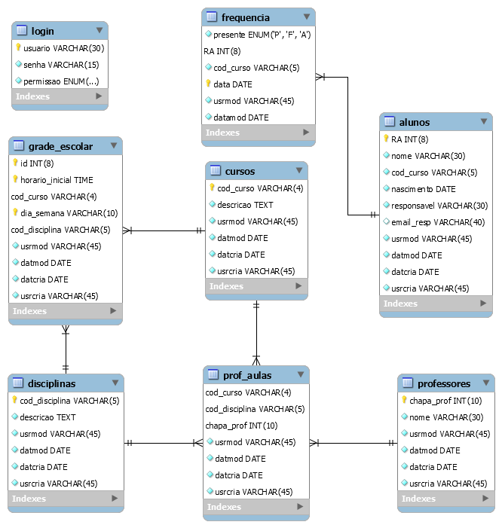

Primeiramente, é necessária uma carga de dados feita pela instituição, com informações sobre os cursos, professores, grade de horários, alunos etc.

1. **C#:**

Você precisa baixar o aplicativo. É necessário ter um registro de login (presente na tabela login do banco de dados), tendo dois tipos de liberdade para acesso: consulta (onde o usuário pode apenas consultar os dados existentes) e administrador (onde é possível adicionar, atualizar, excluir e consultar os dados)

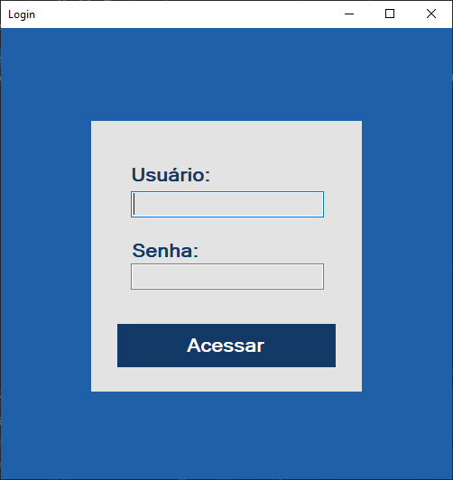

após acessar com seu login, abrirá a interface com alguns botões, sendo eles: Cadastrar alunos, cadastrar aulas, cadastrar grade escolar e Frequência.

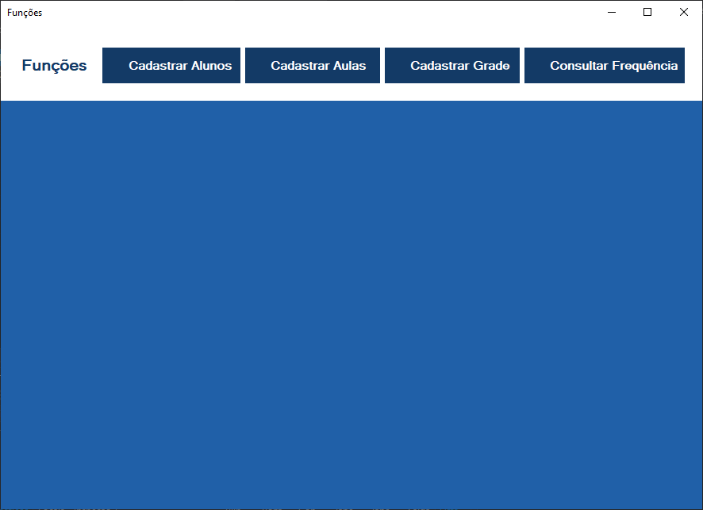

inserção de dados dos alunos: é possível inserir nome, data de nascimento, RA, nome do responsável e e-mail para contato.

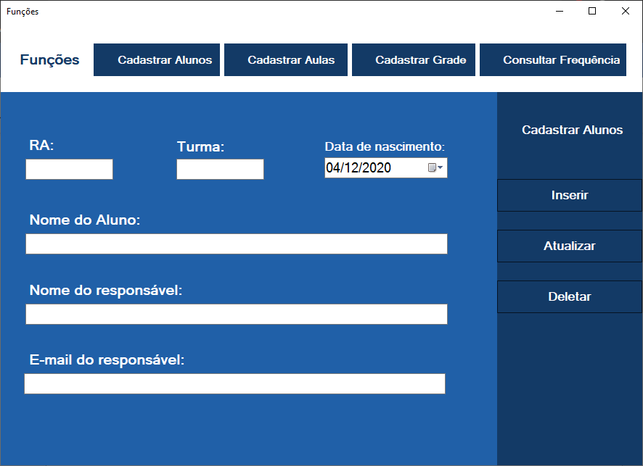

Atualizações (Todos os dados precisam ser colocados novamente) e Remoções de cadastro são feitas a partir do RA.

inserção de dados dos cursos, professores, disciplinas e aulas: é possível inserir sigla do curso, título do curso por extenso, nome do professor, chapa do professor, sigla da disciplina, título da disciplina por extenso.

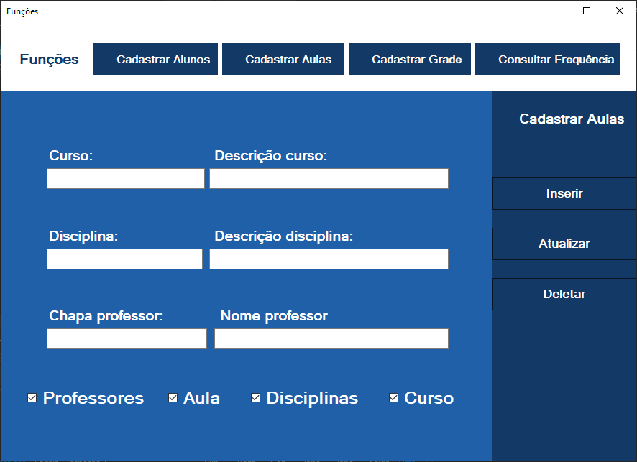

Atualizações (Todos os dados precisam ser colocados novamente) e Remoções de cadastro são feitas a partir das siglas e chapa, inserções de aulas é feita com os mesmos parâmetros.

Inserção de dados da grade escolar: sigla do curso, sigla da disciplina, horário e dia da semana.

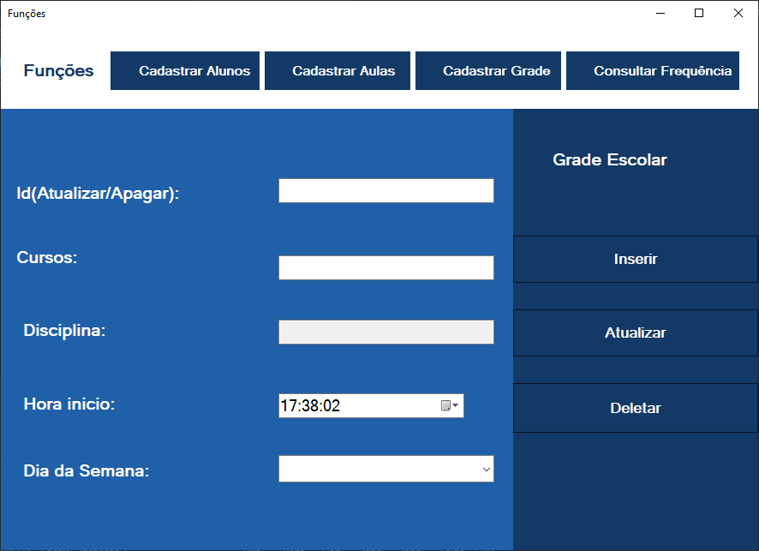

Atualizações (Todos os dados precisam ser colocados novamente) e Remoções de cadastro são feitas a partir do Id (Gerado após a inserção).

Consulta de dados: é possível consultar, atualizar e excluir algum dado, sendo possível adicionar filtro nos dados para pesquisar os dados por meio da data, RA ou curso.

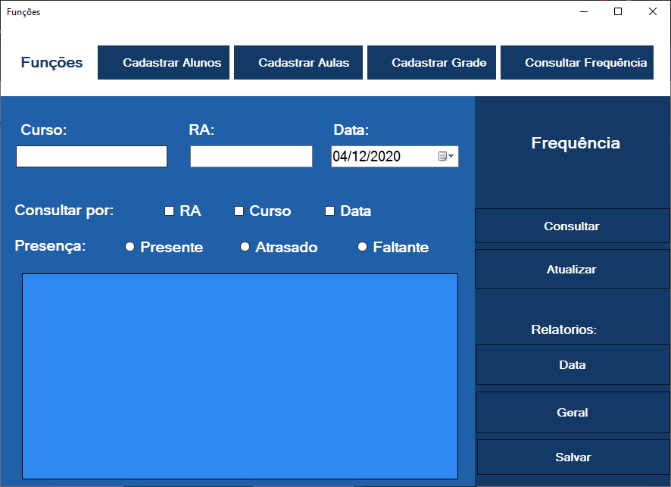

Geração de relatórios é feita a partir das pesquisas.

1. **Pycharm**

Bibliotecas:  
  
Primeiro precisamos configurar as bibliotecas que o aplicativo utiliza, para isso navegue até as configurações e pesquise “Python interpreter”. Selecione o Python Interpreter que será usado ao executar o aplicativo.

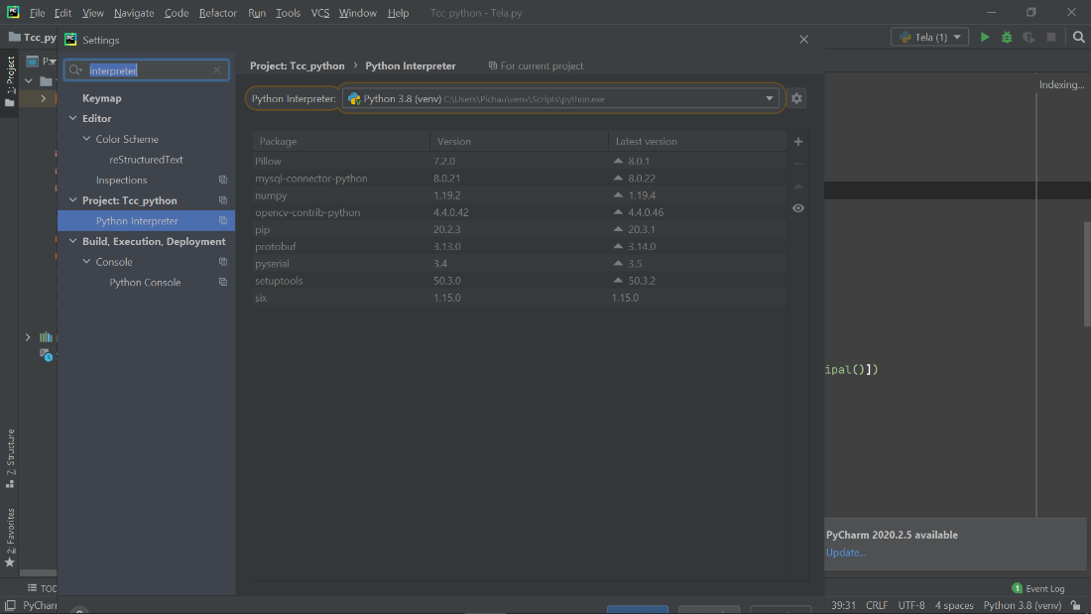

Então Instale as bibliotecas que estão no print acima. Para isso você deve clicar em “+”, pesquisá-las pelo nome e clicar em “Install package”

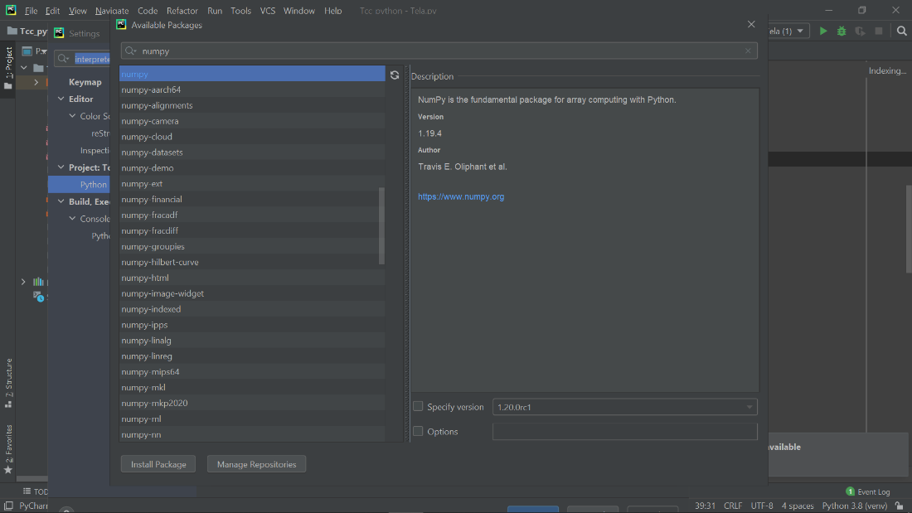

Aplicativo:

Primeiro devemos importar o aplicativo para o Pycharm, clique em open e selecione a pasta do projeto.

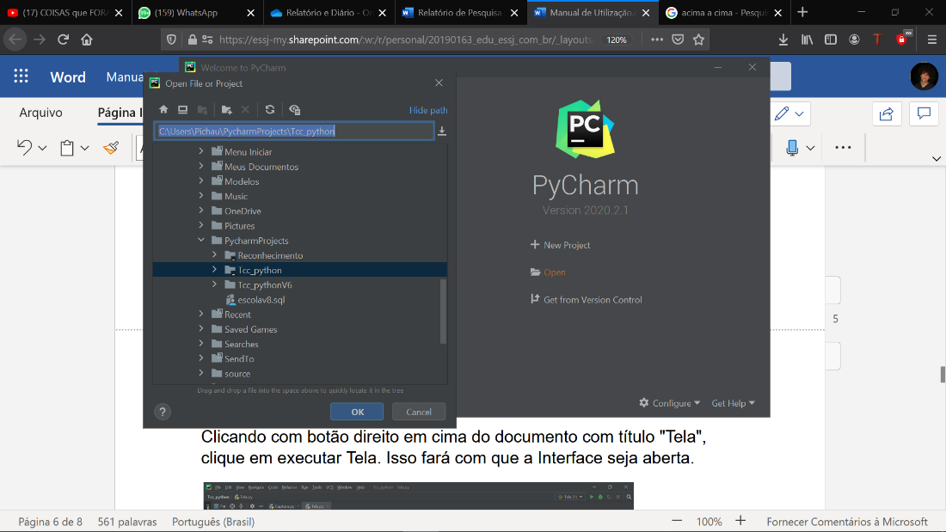

Dentro da pasta do Projeto existe um arquivo chamada “email.txt”, nele deve ser inserido o login que envia os e-mails e o e-mail que receberá as informações. Deve estar no formato csv: email;senha;email.

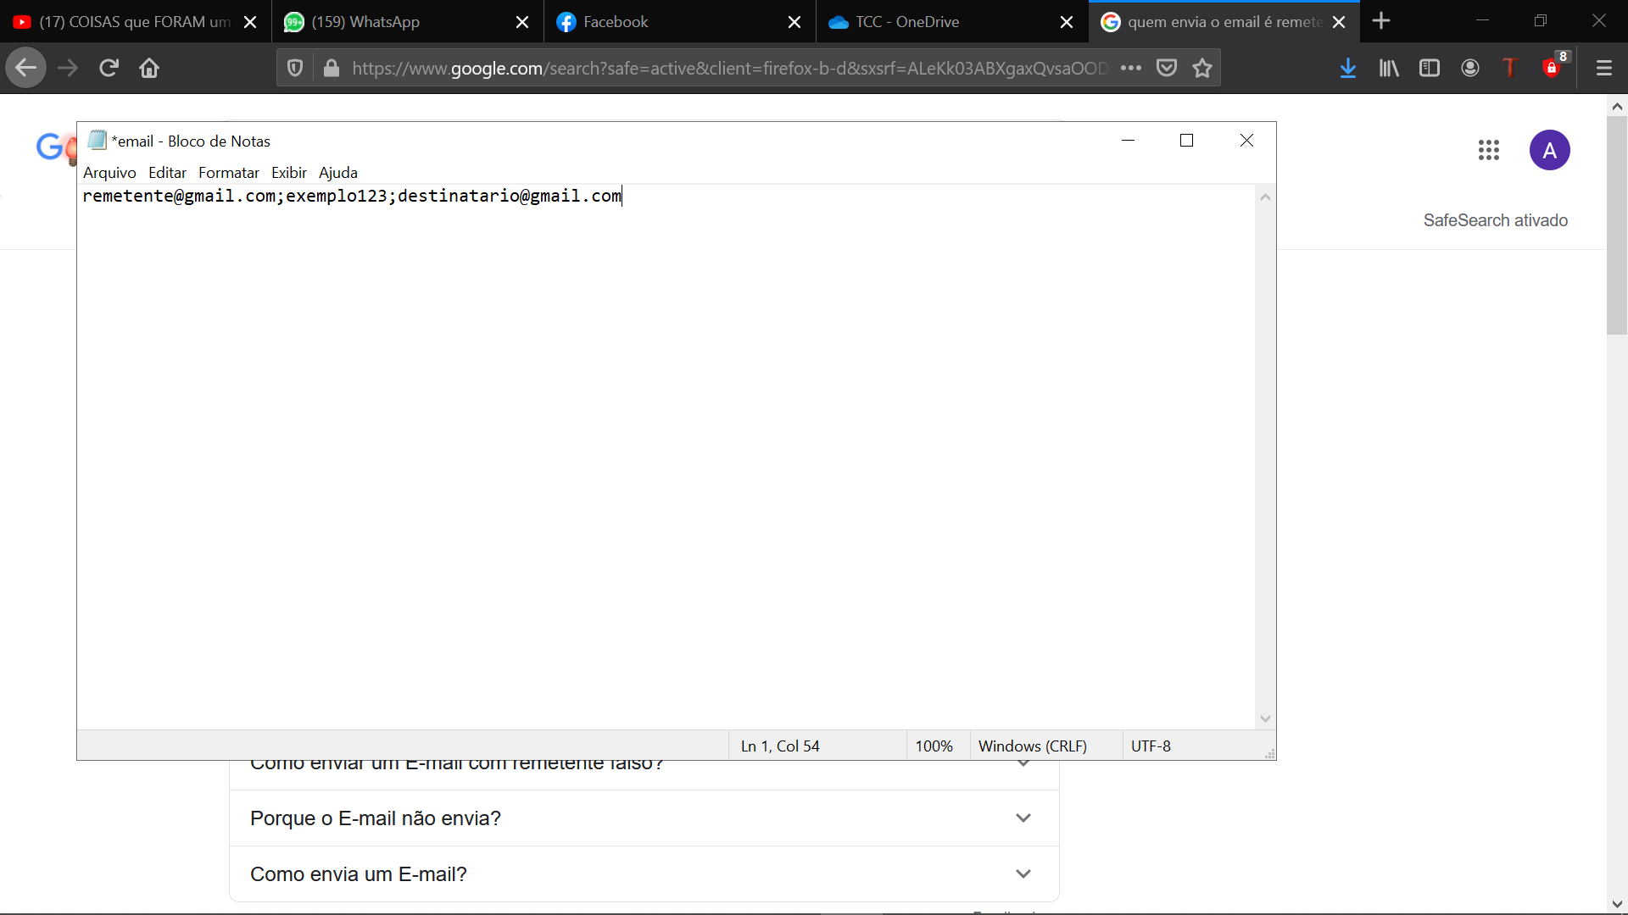

Observação: Deve ser ativado a opção de login smtp nas configurações de privacidade da conta do remetente.

Clicando com botão direito em cima do documento com título "Tela", clique em executar Tela. Isso fará com que a Interface seja aberta.

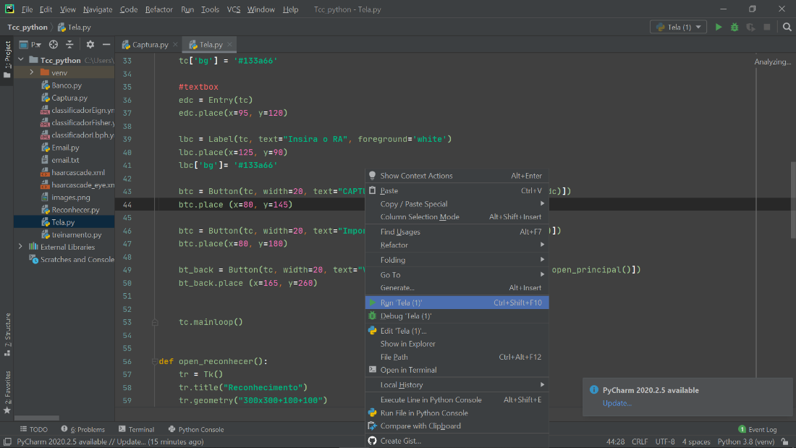

Com isso, aparecerá 3 botões:

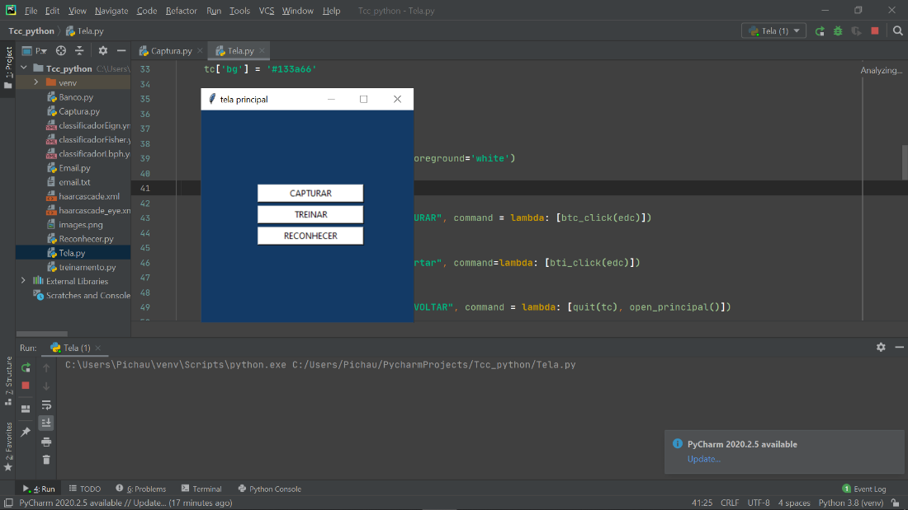

Captura: serve para fazer a captura das fotos do aluno utilizando o seu RA (Registro de Aluno). Abrirá uma tela com a webcam, o aluno deverá tirar 15 fotos em ângulos diferentes para que seja possível o reconhecimento preciso do mesmo.

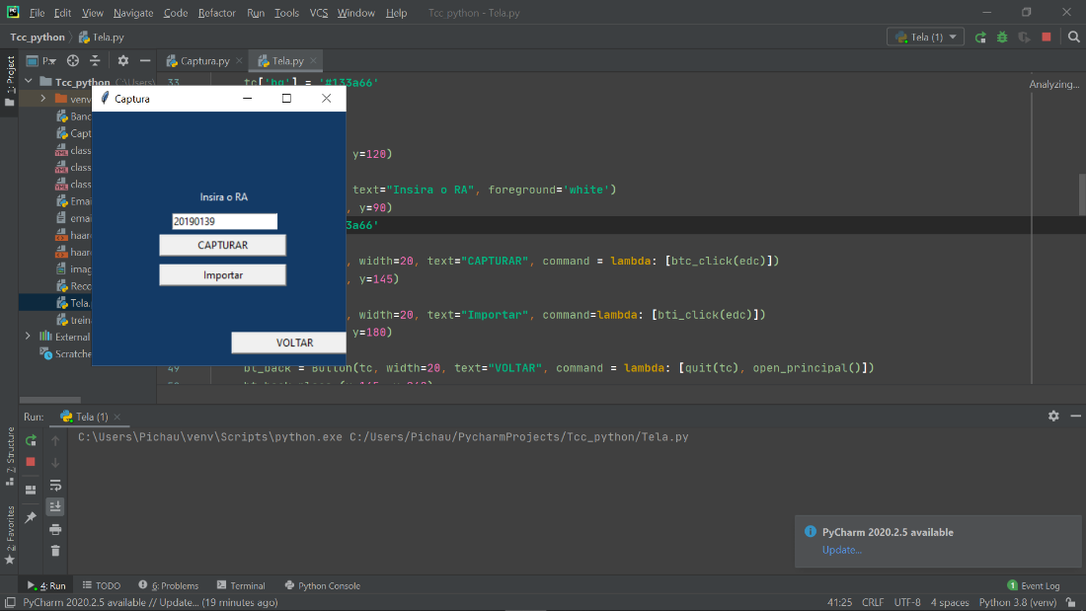

Observação: o RA do aluno deve estar cadastrado no banco.

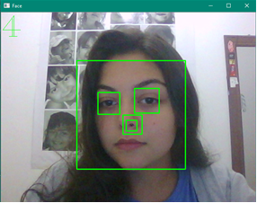

Observação: Deve ser criada uma pasta no seu disco local chamada cpdb, dentro desta pasta deve ser criada uma pasta chamada fotos (C:\cpdb\fotos), porque após capturar as fotos, elas são armazenadas nessa pasta para treinar o algoritmo.

Treinar: Depois de reconhecido, o algoritmo deve ser treinado com as fotos tiradas para que se familiarize com o aluno, este botão não abre nenhuma tela.

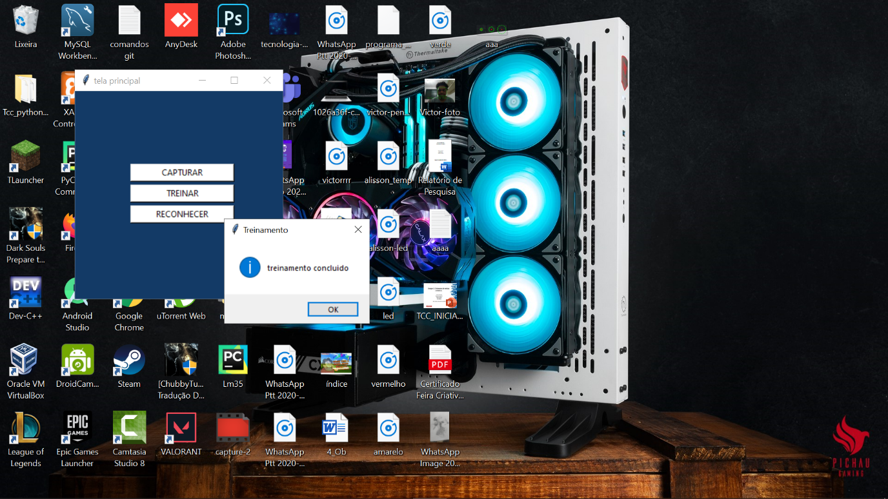

Reconhecer: aparecerá uma interface para inserir a turma, é planejado que o professor inicie o reconhecimento inserindo o nome da turma (ex. 2BTI), para iniciar o reconhecimento. O mesmo só pode ser realizado após o treinamento ser concluído, fazendo com que o algoritmo esteja pronto para reconhecer o aluno.

Quando o aluno aparece na câmera, é mostrado na tela junto ao seu rosto, o seu nome e sua temperatura e quando ele é reconhecido, automaticamente é atualizado no banco de dados como presente ou atrasado (se estiver fora do horário programado pelo aplicativo).

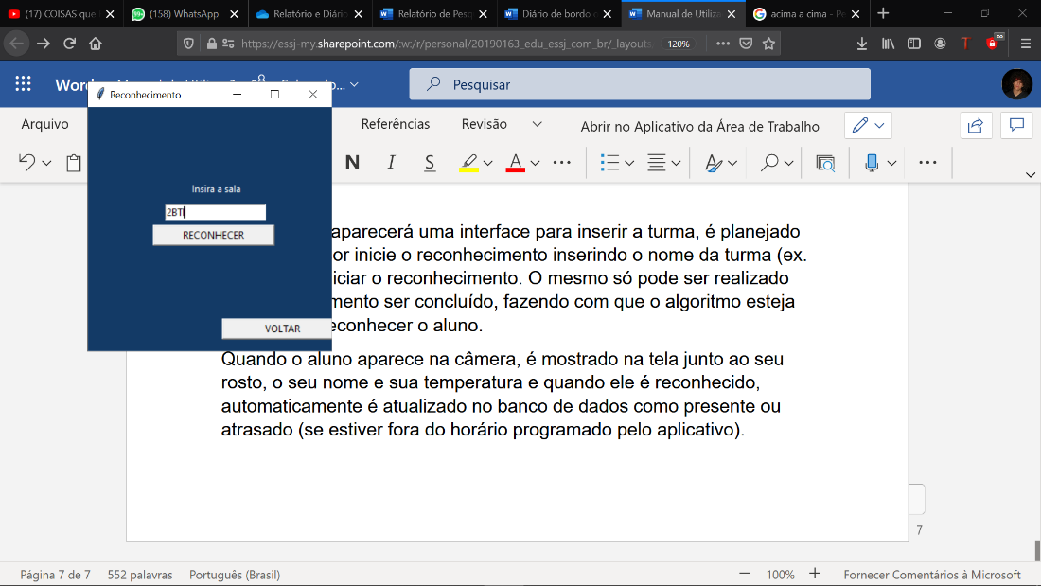

Observação: A sala deve estar cadastrada no banco.

